中国海洋石油国际有限公司简介
中国海洋石油国际有限公司是中国海洋石油有限公司的全资附属公司，主要负责海外上游油气资产的勘探、开发、并购及经营管理。公司于1999年在英属维尔京群岛注册，总部位于北京，资产分布遍及美洲、欧洲、亚太、中东和非洲，中外方员工近三千人。
公司始终保持着良好的发展态势，在组织海外生产经营、优化油气资产组合、提升海油品牌价值等方面不断取得突破。截至2025年中，公司经济可采储量27亿桶油当量，总资产约490亿美元。平均日净产量约66万桶油当量。

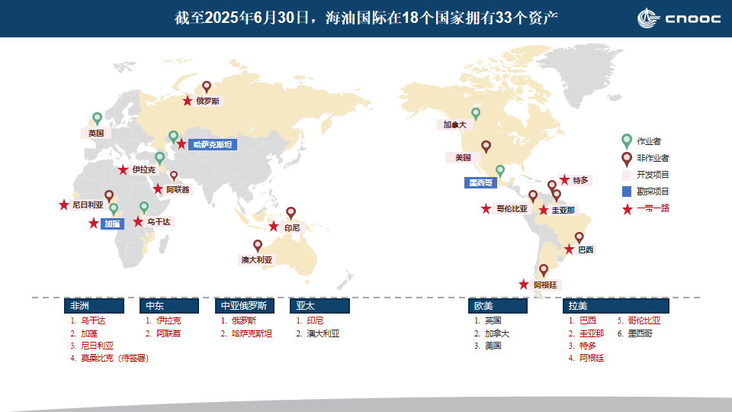

公司主要资产：
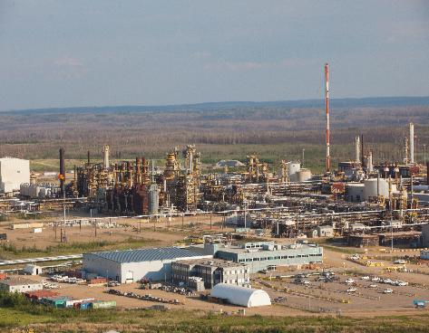
- 北美公司
北美公司位于加拿大、美国等地。加拿大包括长湖、悬石、辛德鲁等油砂资产，及Balzac电厂发电项目与风电项目。美国页岩油气项目包括Eagle Ford和Rockies。

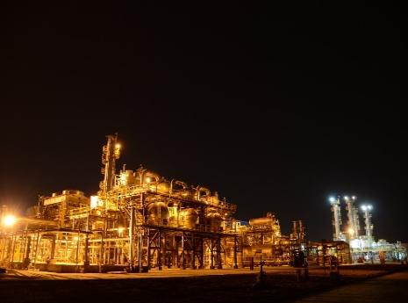
- 伊拉克公司
伊拉克公司主要负责运营米桑油田群及幼发拉底勘探项目，位于伊拉克米桑，同时在阿联酋和巴格达设有办公室。米桑油田群项目是中国海油第一个拥有准作业权的海外陆上石油开采项目。

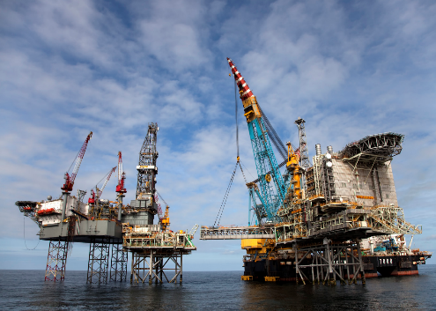
- 英国公司
英国公司是英国北海最大的石油生产商之一，约提供英国能源需求的10%，拥有Buzzard油田、Golden Eagle油田和Scott等油田的作业权。Buzzard海上油田是英国最高产的油田，也是自1990年以来的最大发现。Golden Eagle是继Buzzard油田之后的最大发现。

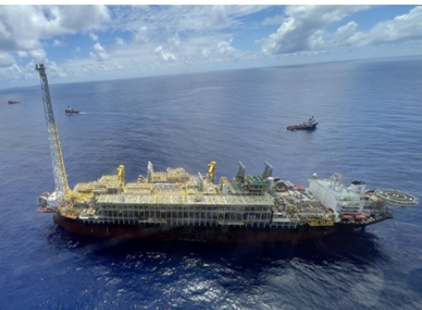
- 巴西公司
巴西公司位于里约，主要负责对现有勘探资产和巴西业务管理。中国海油作为“一带一路”的先行者之一，十年来深耕巴西深水油气勘探开发，已成为当地极具影响力的国际石油公司之一。近年来，巴西公司完成了对全球最大深水油田Buzios油田10% 权益的收购，顺利实现多个超深水项目投产。

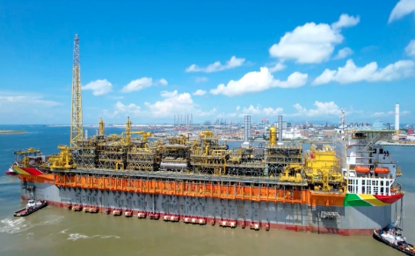
- 圭亚那公司
圭亚那公司自2015年获得第一个勘探发现后，截止2025年9月已累积获得近40个发现，其中Lisa区块自2015年获得当年全球十大发现之首，连续7年有21个油气发现位居全球年度十大发现之列。

